之
ㄇ
ㄧˇ
ㄣ

校 名：高雄市三民區三民國小
指導老師：唐國瑞老師 盧貴麗老師
許憶華老師 林麗琳老師
- 旨趣：
- 我們常常在池塘邊看到像蜘蛛的水上昆蟲，像溜冰運動員一樣能在水面上優雅地划水和玩耍，那是什麼昆蟲啊？為什麼牠不會沉下去呢？
- 在神話故事 「八仙過海」 中，八仙個個都是能在水面上來去自如，滴水不沾的異人，近年來電影也有許多超級英雄各顯神通，不知道有沒有會在水面上行走的英雄呢？
- 雨天過後，常看到水滴滴在蓮花葉片上，形成晶瑩剔透的圓形水珠，而不會攤平在葉片上，這又是為什麼呢？
- 如何透過自製水黽的小玩具，讓學生觀察在表面張力及蓮葉效應的作用下，水黽超人驚人的划水祕技，希望能帶領孩子共同進入有趣的科學遊戲中。

- 實驗器材：圖畫紙、油性蠟筆、染料、銅線(漆包線)或鐵絲、牙籤、蠟筆、蠟、方形盆、小盒子、水、碼表。

- 活動過程：
1.第一關(猜一猜)：
(1)義工學生預先在字卡上用蠟筆寫上數字。
(2)請參與闖關的學生先觀察蓮葉效應後，再將字卡浸水，猜猜看字卡上所寫的數字，並說出所觀察到的現象，答對即算過關。
2.第二關(做一做)：
(1)剪取所需長度的銅線，觸角4公分、前足8公分、中足13公分，後足10公分，並從中間彎曲各銅線。
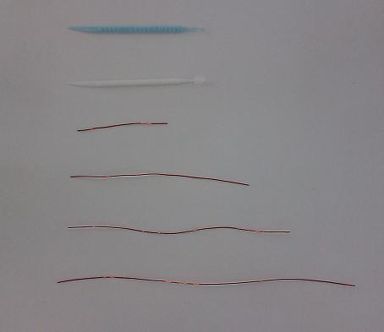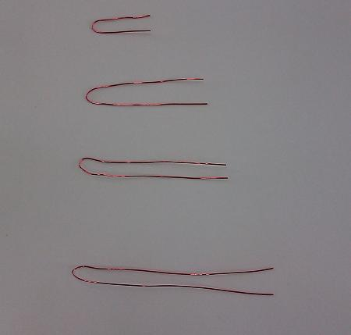
然後將觸角、前腳、內腳和後腳分別捻在牙籤各處固定好。
(2)將前腳、內腳和後腳分別塗上蠟。
(3)將各腳的銅線如下圖彎曲，使從側面看腳接觸水面部分呈一個平面，並將末端稍微向上折，就算完成了自製的水黽。
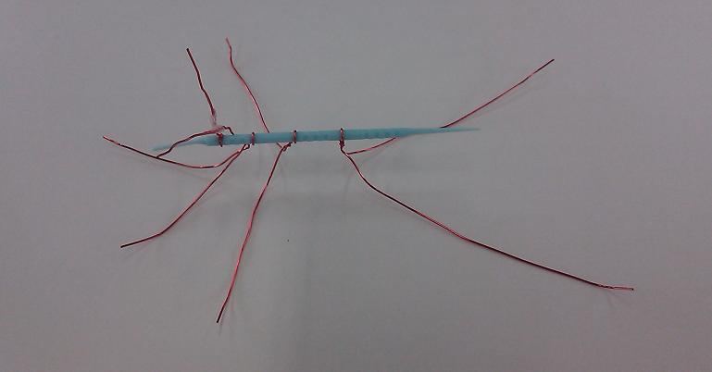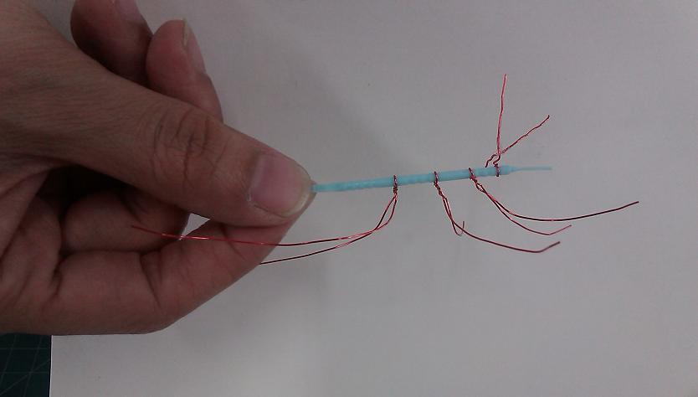
(4)闖關遊戲：能夠將自製的水黽放在水面浮起，就算過關。
3.第三關(玩一玩)：
將漂浮的水黽整隻身體吹進指定的盒子內就算過關。(碼表計時賽)
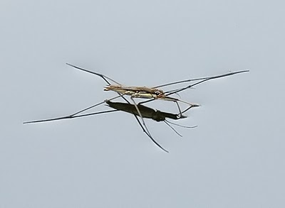
- 活動啟示與原理：
    - 認識水黽：
水黽體長約2公分，其足具油質毛叢，能敏銳的察覺水面輕微的振動，以此感應捕捉掉落水面的小昆蟲。圖片轉載自：http://reynard-news.blogspot.tw/2010/05/blog-post_5881.html
    - 了解「表面張力」的涵義：
液體各部分間相互吸引的力，叫表面張力，在表面張力的作用下，液體表面有收縮到最小的趨勢，當表面張力被突破，自製水黽就會沉入水中了，所以要將腳末端稍微向上折。
    - 了解「蓮葉效應」的意義：
水滴滴在蓮花葉片上，形成晶瑩剔透的圓形水珠，而不會攤平在葉片上的現象，是因為蓮花葉片表面有一層懼水性蠟晶體，因此表面不會沾水滴，此現象稱為「蓮葉效應」，我們在字卡和自製水黽的腳上塗蠟，就是為了利用蠟的防水性來增加表面張力的效果。
    - 深入探討水黽浮在水面的原因：
      - 水的表面張力。
      - 它們的腿會分泌油脂與蠟。
      - 最近的研究認為是水黽腿部上有數千根按同一方向排列的剛毛，這些剛毛表面上形成螺旋狀的構槽，吸附在構槽中的氣泡形成氣墊，能排開300倍于其身體體積的水量，水黽毛腿的這種性質稱為超疏水性，即使在狂風暴雨和急速流動的水流中也不會沉沒。
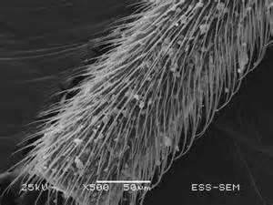 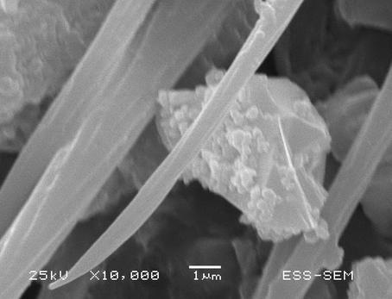長毛基部的蠟質分泌物有各種形狀
圖片轉載自：遠距遙控電子顯微鏡教學網http://cem.ess.nthu.edu.tw/k12/

